你爸是李刚，我系陈淑庄！

屈颖妍 [有理儿有面](javascript:void(0);)

**有理儿有面**

微信号 youli-youmian

功能介绍 你说是不是

2020-04-07[原文](https://mp.weixin.qq.com/s?__biz=Mzg3MjEyMTYyNg==&mid=2247490492&idx=2&sn=555bb59e667bfb33f5e6df0672ec1599&chksm=cef54fc9f982c6dfac007a6d59ed5c3ab2e8a910803899d994e0e64d43836baf966a969cdb6b&scene=27#wechat_redirect&cpage=79) 发表于

收录于合集



本文作者：香港资深媒体人 屈颖妍

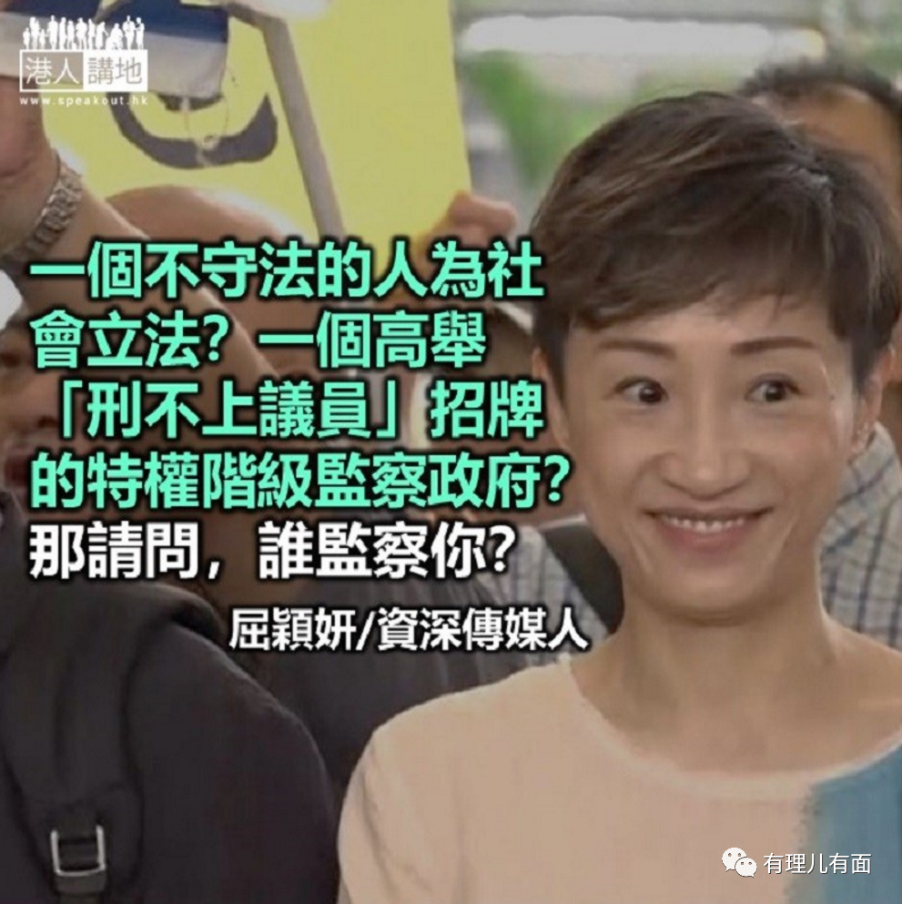

醉酒的人总是说自己没醉，偷东西的贼子总会说自己无辜。

所以，敢做不敢认只是鼠窃狗偷行为，连大贼都算不上。好多大盗都爱在罪案现场留个记号留下一朵玫瑰，就是为了威风地敬告天下：这案子是我做的！

于是看到立法会议员陈淑庄在政府禁聚令出台后，仍相约40人一起到酒吧玩，被捉个正着后一时说开酒吧业大会，一时又说开股东会，大家都嗤之以鼻：你以为天下人都是傻瓜？

夜半，40人，脸红耳赤，聚在深水埗一间不到1000平方尺的酒吧，开会哦，说这种狡辩的人，是在侮辱市民智慧。

因新冠疫情关系，政府宣布全港任何公众地方都不能进行多于4人的群组聚集，酒吧是高危传播场，更被勒令停业14天。然而，因为一个尊贵立法会议员的出现，令一切违法行为全部变得合理化，陈淑庄一时说大家不是饮酒是开会，一时又大摆官威说立法会议员有免责权，原来立法会议员是横行无忌的代名词，啊，对不起，我混乱了，一个不守法的人为社会立法？一个高举“刑不上议员”招牌的特权阶级监察政府？那请问，谁监察你？

被抓现行，认了，鞠躬道歉，接受惩罚，我们还会敬你是一条好汉。明明犯罪，被逮个正着，却死口不忍，还要大摆官威，其实跟他们一直嘲笑那种“我爸是李刚”有什么分别？只是换了对白叫“我系陈淑庄”。

敢做不敢认不是一条律法，但却是一种道德界线，逾越了，不用坐牢，却会受世人鄙视唾骂。

陈淑庄你不是初犯了，上年4月占中案，你的“煽惑妨扰”两罪名成立，本应判囚8个月，因你亮出几张脑扫描，又天天不涂口红不化妆上庭，展出一副濒死病态，结果换来缓刑两年不用坐牢。

逃出狱网后陈淑庄随即龙精虎猛继续在立法会骂人，上星期工务小组开会审议港铁沙中线工程追加拨款，陈淑庄就声如洪钟的骂运房局长陈帆，说这种时势仍开会：“怎样对得住医护？叫你Stay home，叫我地stay home，叫全香港人Stay home，你知不知现在那么紧张？你们意大利怎么样？你们西班牙怎么样？……香港现在这么久都没有大爆发是万幸，但现在小区好多源头根本找不到，我们这里爆一个就好大件事架啦……为什么你还要这么迫切（开会）？你给我个理由？你给全香港市民个理由？”

说完，你就转个头，聚众40人在狭小的酒吧豪饮，然后大声大义凛然地反咬一口说：我是议员，我有特权！用回你对陈帆局长那句质问：“你给我个理由？你给全香港市民个理由！”

病毒看不到谁是特权阶级的，英国首相、英国王子都尚且染病，陈淑庄你凭什么觉得自己可以无视禁令，容于法外、免于疫症？好心奉劝你一句：病毒专攻长期病患的，你是脑瘤患者，瘟疫期间，少出去浪为妙。

本文转自：港人讲地







**关注公众号：**

**有理儿有面**

**理   性｜   揭   秘｜   探   讨**







### 精选留言

用户设置不下载评论